CABRA DE MORA

UN PUEBLO RODEADO DE MONTAÑAS

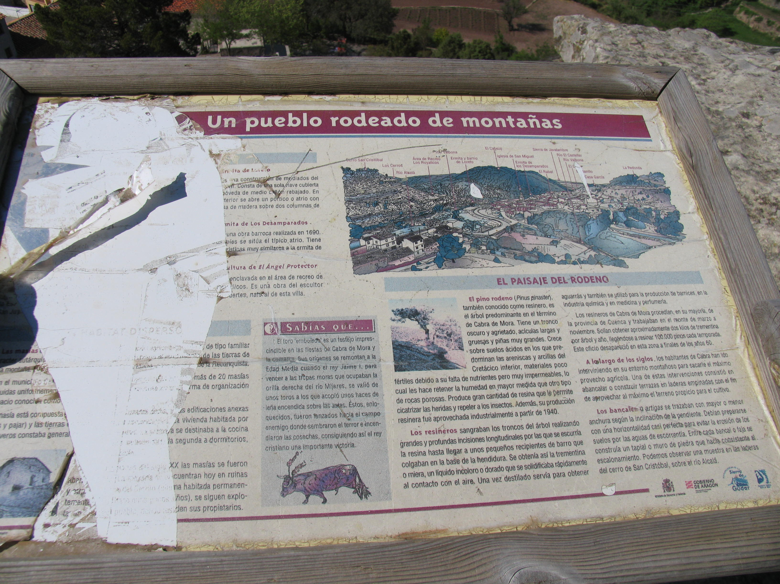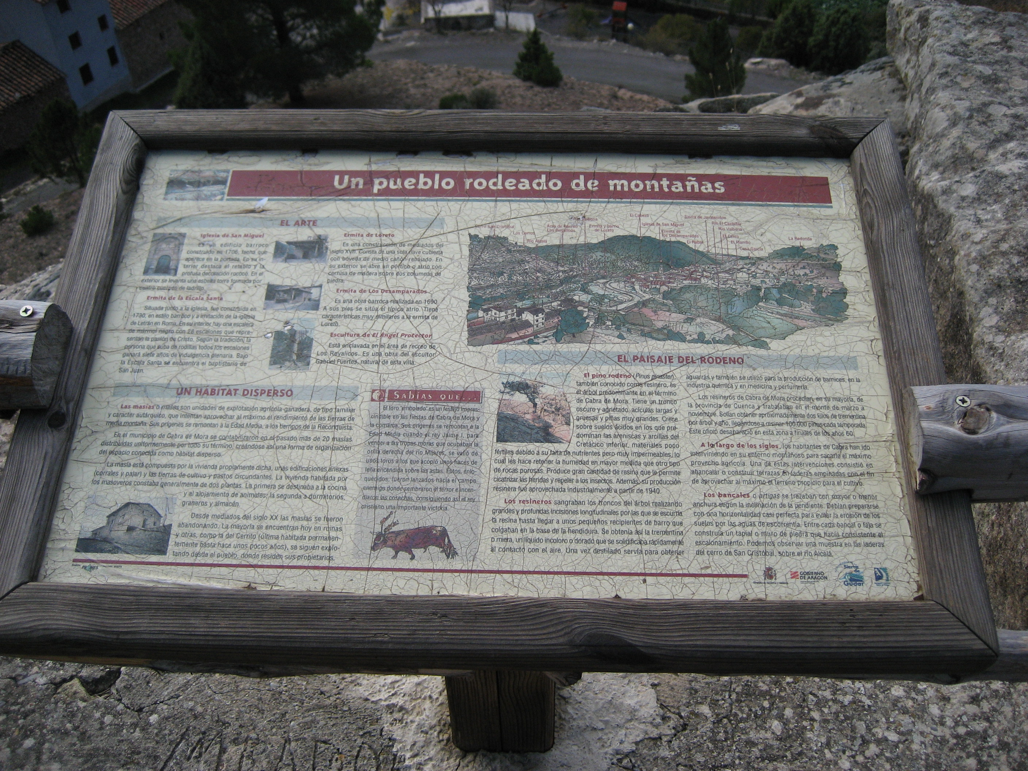

El arte
Iglesia de San Miguel
Es un edificio barroco construido en 1706, fecha que aparece en la portada. En su interior destaca el retablo y la profusa decoración rococó. En el exterior se levanta una esbelta torre formada por cuatro cuerpos de ladrillo.

Ermita de la Escala Santa
Situada junto a la iglesia, fue contruida en 1730, en estilo barroco y a imitación de la Iglesia de Lotrán en Roma. En su interior hay una escalera de mármol negro con 26 escalones que representan la pasión de Cristo. Según la tradición, la persona que suba de rodillas todos los escalones ganará siete año de indulgencia plenaria. Bajo la Escala Santa se encuentra el baptisterio de San Juan.

Ermita de Loreto
Es una construcción de mediados del siglo XVII. Consta de una sola nave cubierta con bóveda de medio cañón rebajado. En su exterior se abre un pórtico o atrio con cornisa de madera sobre dos columnas de piedra.

Escultura de El Ángel Protector
Está enclavada en el área de recreo de Los Royalicos. Es una obra del escultor Gabriel Fuertes, natural de esta villa.

Un hábitat disperso
Las masías o mases son unidades de explotación agrícola-ganadera, de tipo familiar y carácter autárquico, que intentan aprovechar al máximo el rendimiento de las tierras de media montaña. Sus orígenes se remontan a la Edad Media, a los tiempos de la Reconquista, en el municipio de Cabra de Mora, se contabilizaron en el pasado más de 20 masías distribuidas uniformemente por todo su término, creándose así una forma de organización del espacio conocida como hábitat disperso.

La masía está compuesta por la vivienda propiamente dicha, unas edificaciones anexas (corrales y pajar) y las tierras de cultivo y pastos circundantes. La vivienda habitada por los masoveros constaba generalmente de dos plantas. La primera se destinaba a la cocina y al alojamiento de animales, la segunda a dormitorios, graneros y almacén.

Desde mediados del siglo XX las masías se fueron abandonando. La mayoría se encuentra en ruinas y otras, como la del Cerrito (última habitada permanentemente hasta hace unos pocos años), se siguen explotando desde el pueblo, donde residen sus propietarios.

Sabías que…
El toro embolado es un festejo imprescindible en las fiestas de Cabra de Mora y la comarca. Sus orígenes se remontan a la Edad Media cuando el Rey Jaime I, para vencer a las tropas moras que ocupaban la orilla derecha del río Mijares, se valió de unos toros a los que acopló unos haces de leña encendida sobre las astas. Estos, enloquecidos, fueron lanzados hacia el campo enemigo donde sembraron el terror e incendiaron las cosechas, consiguiendo así el rey cristiano una importante victoria.

El paisaje del Rodeno

El pino rodeno (Pinus pinaster), también conocido como resinero, es el árbol predominante en el término de Cabra de Mora. Tiene un tronco oscuro y agrietado, acículas largas y gruesas y piñas muy grandes. Crece sobre suelos ácidos en los que predominan las areniscas y arcillas del Cretácico inferior, materiales poco fértiles debido a su falta de nutrientes pero muy impermeables, lo cual les hace retener la humedad en mayor medida que otro tipo de rocas porosas. Produce gran cantidad de resina que le permite cicatrizar las heridas y repeler a los insectos. Además, su producción resinera fue aprovechada industrialmente a partir de 1940.

Los resineros sangraban los troncos del árbol realizando grandes y profundas incisiones longitudinales por las que se escurría la resina hasta llegar a unos pequeños recipientes de barro que colgaban en la base de la hendidura. Se obtenía así la trementina o miera, un líquido incoloro o dorado que se solidificaba rapidamente al contacto con el aire. Una vez destilado servía para obtener aguarrás y también se utilizó para la producción de barnices, en la industria química y en medicina y perfumería.

Los resineros de Cabra de Mora procedían, en su mayoría, de la provincia de Cuenca y trabajaban en el monte de marzo a noviembre. Solían obtener aproximadamente 2 kilos de trementina por árbol y año, llegándose a resinar 100.000 pinos cada temporada. Este oficio desapareció en esta zona a finales de los años 60.

A lo largo de los siglos, los habitantes de Cabra han ido interviniendo en su entorno montañoso para sacarle el máximo provecho agrícola. Una de estas intervenciones consistió en abancalar o construir terrazas en laderas empinadas con el fin de aprovechar al máximo el terreno propicio para el cultivo.

Los bancales o artigas se trazaban con mayor o menor anchura según la inclinación de la pendiente. Debían prepararse con una horizontalidad casi perfecta para evitar la erosión de los suelos por las aguas de escorrentía. Entre cada bancal o faja se construía un tapial o muro de piedra que hacía consistente el escalonamiento. Podemos observar una muestra en las laderas del Cerro de San Cristóbal, sobre el río Alcalá.

